รายงานผลการปฏิบัติราชการ
งานอํานวยการ
ภาพประกอบ เดือน ตุลาคม พ.ศ.2566

ภาพประกอบ เข้าแถวเคารพธงชาติ
สภ.ขนอม วันที่ ๓ ตุลาคม ๒๕๖๖ เวลา ๐๘.๐๐ น. พ.ต.อ.กิตติศักดิ์ รามสวัสดิ์ ผกก.สภ.ขนอม พร้อมหัวหน้างานทุกแผนกงาน ได้เรียกแถวข้าราชการตำรวจ สภ.ขนอม มาเพื่อเข้าแถวเคารพธงชาติ สวดมนต์ไหว้พระ กล่าวอุดมคติและบทปลงใจ รวมทั้งได้ตรวจสอบความพร้อมอุปกรณ์ เครื่องแต่งกาย ระเบียบทรงผม ที่ถูกต้องตามระเบียบของ ตร. และได้มอบนโยบายและชี้แจงภารกิจในการปฏิบัติหน้าที่ แก่ข้าราชการตำรวจทุกแผนกงาน รวมทั้งสอบถาม ถึงปัญหาอุปสรรคต่าง ๆ ในการปฏิบัติหน้าที่ และการพบปะพูดคุยเกี่ยวกับข้อกฎหมาย ข้อสั่งการและระเบียบการปฏิบัติ จากหัวหน้าแผนกงานแต่ละงาน และการสอบถามถึงปัญหาอุปสรรคพร้อมแนวทางการแก่ไขปัญหา ก่อนการแยกย้ายออกปฏิบัติหน้าที่
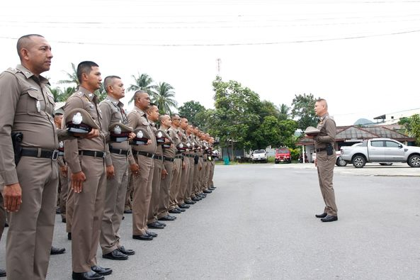
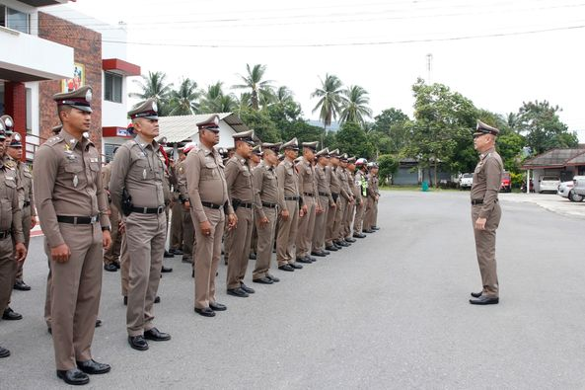
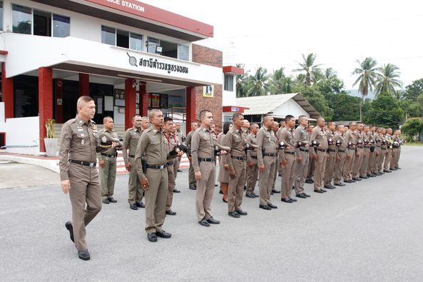
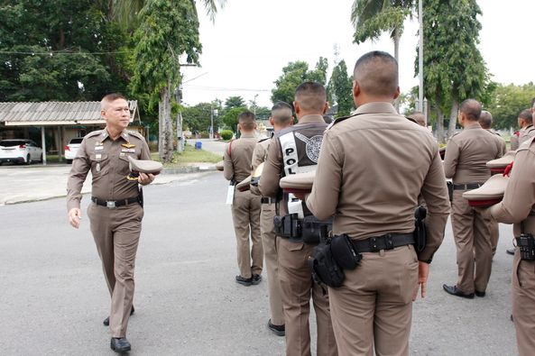

ภาพประกอบ กิจกรรมวันตำรวจ
สภ.ขนอม วันที่ 17 ต.ค. 66 เวลา 07.20 - 11.30 น. พ.ต.อ.กิตติศักดิ์ รามสวัสดิ์ ผกก.สภ.ขนอม ประธานในพิธี พร้อมด้วย รอง ผกก.ฯ ,สว.ฯ และข้าราชการตำรวจสภ.ขนอม ร่วมพิธีเนื่องใน “วันสถาปนาสำนักงานตำรวจแห่งชาติ” 17 ตุลาคม ของทุกปี มีรายละเอียดดังนี้ ร่วมพิธีสักการะสิ่งศักดิ์สิทธิ์ ภูมิเจ้าที่ ,เข้าแถวเคารพธงชาติชาติ ,ร่วมพิธีถวายสัตย์ปฏิญาณ พิธีอ่านสาร ผบ.ตร. ,มอบทุนสหกรณ์ออมทรัพย์ ,มอบประกาศเกียรติคุณแก่ข้าราชการตำรวจผู้ประพฤติดีเยี่ยม ,พิธีสงฆ์ และร่วมรับประทานอาหารกลางวัน เพื่อเสริมสร้างภาพลักษณ์ที่ดี และเป็นสิริมงคลแก่หน่วยงานและข้าราชการตำรวจ ณ ที่ทำการ สภ.ขนอม
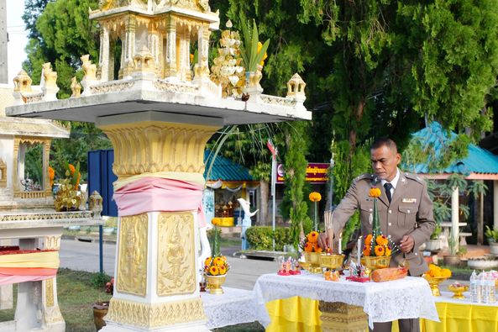
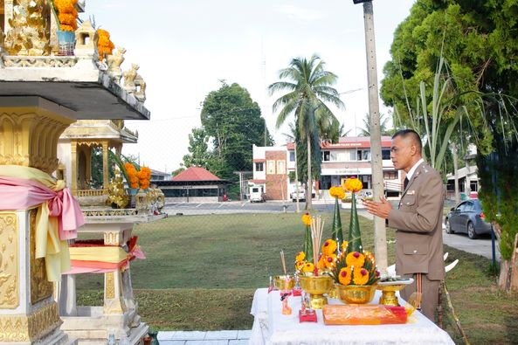
จึงเรียนมาเพื่อโปรดทราบ

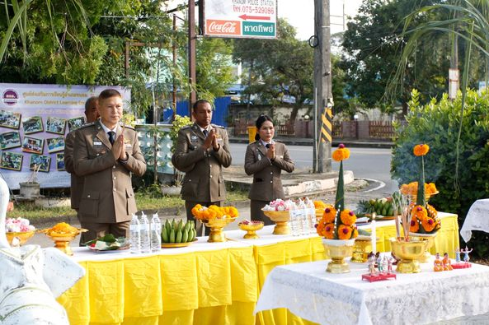
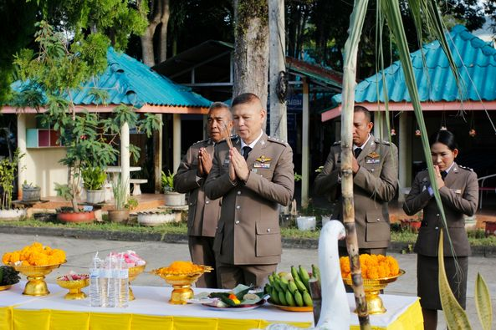

+16

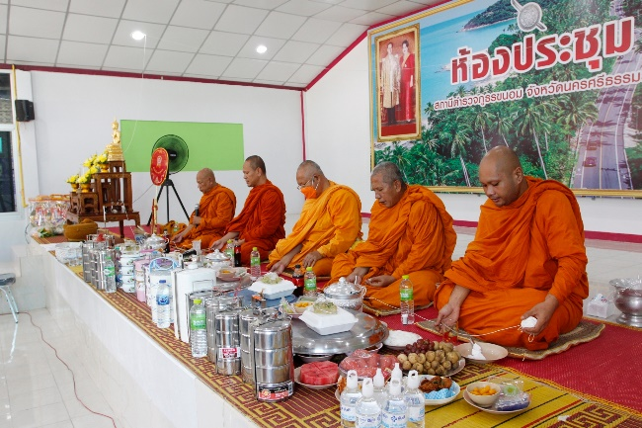
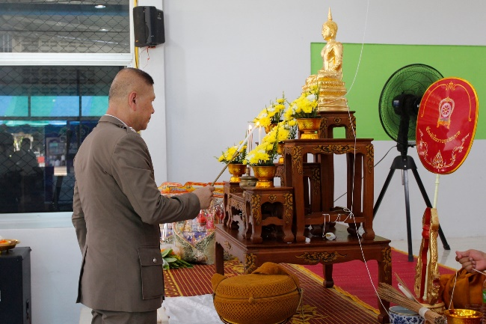

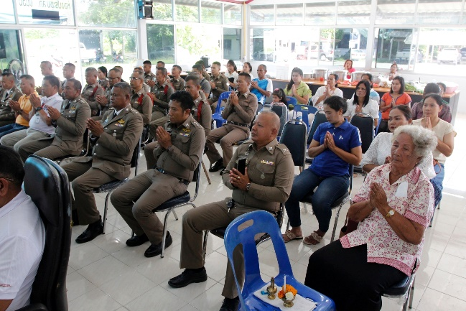

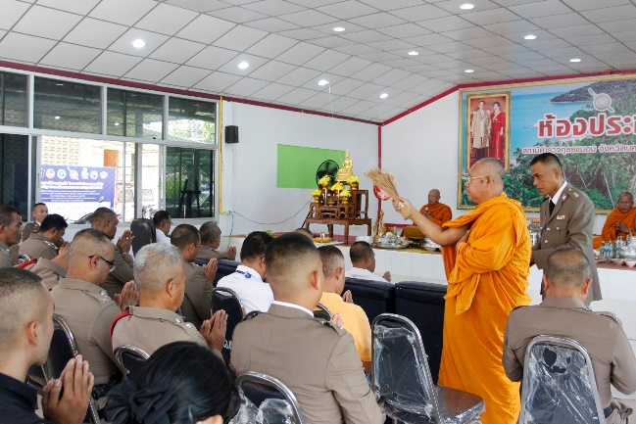

ภาพประกอบ กิจกรรมวันปิยมหาราช
สภ.ขนอม วันที่ ๒๓ ตุลาคม ๒๕๖๖ เวลา ๐๘.๓๐ น.พ.ต.อ.กิตติศักดิ์ รามสวัสดิ์ ผกก.สภ.ขนอม พร้อมด้วยข้าราชการตำรวจ สภ.ขนอม , หน่วยงานภาครัฐ, เอกชน,รัฐวิสาหกิจ และประชาชนทุกหมู่เหล่าในอำเภอขนอม ร่วมกิจกรรมน้อมรำลึกเนื่องในวันคล้ายวันสวรรคต พระบาทสมเด็จพระจุลจอมเกล้าเจ้าอยู่หัว ๒๓ ตุลาคม ๒๕๖๖ โดยมี นายสุนทร โพชสาลี ปลัดอำเภอหัวหน้ากลุ่มงานบริหารงานปกครอง ( เจ้าพนักงานปกครองชำนาญการพิเศษ) รักษาราชการแทน นายอำเภอขนอม เป็นประธานในพิธี ณ ลานพระบรม รูปทรงม้า หน้าที่ว่าการอำเภอขนอม จังหวัดนครศรีธรรมราช

